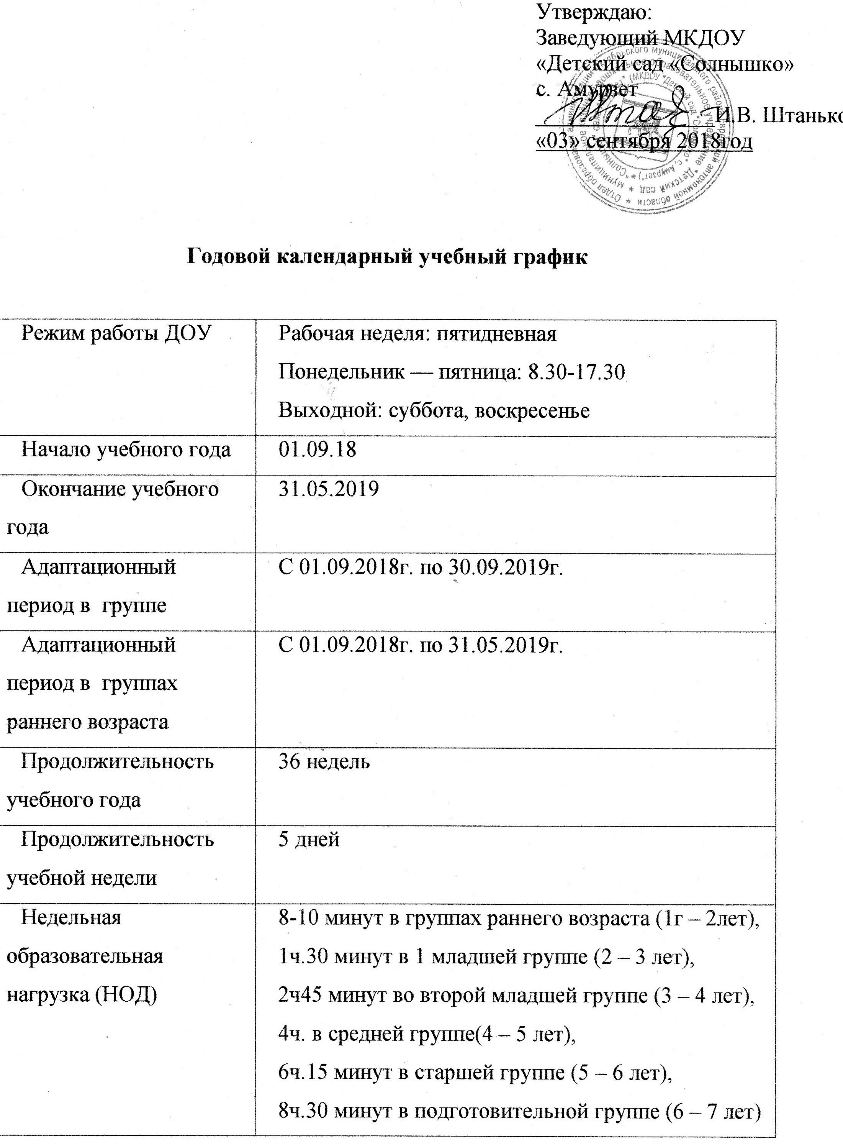

Занятия дополнительного образования | во вторую половину дня два раза в неделю продолжительностью не более 25 минут в старшей группе, в подготовительной группе не более 30 минут.
Длительность одного НОД в минутах | 8-10 минут в группах раннего возраста (1г – 2лет),  8-10 минут в 1 младшей группе (2 – 3 лет),  15 минут во второй младшей группе (3 – 4 лет),  20 минут в средней группе(4 – 5 лет),  25 минут в старшей группе (5 – 6 лет),  30 минут в подготовительной группе (6 – 7 лет)
Минимальный перерыв между НОД | не менее 10 минут
Общественно полезный труд | Он проводится в форме самообслуживания, элементарного хозяйственно-бытового труда и труда на природе (сервировка столов, помощь в подготовке к занятиям) в старшей и подготовительной группах. Его продолжительность 20 минут в день.
Летний оздоровительный период | С 01.06.2018г. по 31.08.2018г.
Количество групп | 8 групп:  2 группа раннего возраста (1г – 2лет),  1 младшая группа (2 – 3 лет),  2 группы второй младшей (3 – 4 лет),  1 - средняя группа (4 – 5 лет),  2старших групп (5 – 6 лет),  1подготовительная группа (6 – 7 лет)
Сроки проведения мониторинга качества образования | 15.01.19- 22.01.19 — промежуточный  21.05.2019г. — 31.05.2019г. — итоговый  без перерыва образовательной деятельности
Зимние каникулы | 29.01 -02.01.2019
Праздничные (нерабочие) дни | 04.11. – День народного единства  01.01. – 09.01. – Новогодние праздники  23.02. – День защитника Отечества  08.03. – Международный женский день  01.05. – Праздник Весны и Труда;  09.05. – День Победы;  12.06. – День России;
Организованная образовательная деятельность (инвариантная и вариативная часть ООД) | Регламентируется расписанием НОД, утвержденным приказом заведующего образовательной организации, принят на педагогическом совете

